第Ⅰ卷 阅读题
甲 必考题
一、现代文阅读（9分，每小题3分）
阅读下面的文字，完成1～3题。
流行语折射多元文化心态
所谓流行语，是指在某一时期、地域中出现的、广为流行的语汇。它以鲜活的形式来表达特殊的含义，丰富了我们的话语空间，对原生态的生活形式和内容有很强的概括性，又不失幽默、调侃的意味。随着社会的发展，文化的多元，传媒的发达，尤其是网络的异军突起，流行语往往在一夜之间传遍社会的各个角落。流行语无一不是社会现实、社会风尚的某种折射，借助于网络等传媒，犹如插上了翅膀，成为现代人生活的一部分。我们注意到，流行语的流行速度正在加快，有时甚至就在几秒钟的时间内流行开来，由于这些流行语契合了现代人的某种心理期待，产生了共鸣，成为其快速流行的社会心理基础。
其实，一个社会，一个时代，总有属于这个社会、这个时代的流行语，古今中外概莫能外。我国第一部诗歌总集《诗经》中的“风”，何尝不是那个时代的流行语呢。“关关雎鸠，在河之洲。窈窕淑女，君子好逑。”现在我们翻看《诗经》，依然能够品味那个时代的社会风尚和价值取向。美国、日本等西方发达国家，每年都有相当规模的流行语调查和发布，日本去年的“U-can 流行语大奖”颁奖仪式上，出自宫崎县知事东国原英夫之口的“必须做点什么”及高中生高尔夫球选手石川辽的昵称“腼腆王子”获得大奖。关于获奖理由，评委会表示，东国原这句当初用在知事选举的口号“触动了日本全国男女老少的心弦”；在低调羞涩的年轻人越来越少的今天，石川选手独有的自然无造作的表情“让日本人产生怀旧之感”。
“‘流行语’的情况比较复杂，有的属于社会热点，有的属于网络语言，有的是商业化助推的结果。” 留美博士、传播效果研究学者、南京大学社会学系副教授周培勤说，流行语属于典型的大众文化，有鲜明的大众文化的特点，以前可能是小范围的传播，现在由于借助于现代传媒，能够很快地在社会上传播，应该说，流行语的流行，是社会文化有活力的表现。从一个社会来说，历来有主导文化、精英文化、大众文化的分野，流行语显然属于大众文化的范畴，虽然说，主导文化、精英文化对大众文化经常有所排斥，但从一定的意义上来说，现在的大众文化常常扮演着主体的角色，不少流行语经过沉淀后可以进入主流，甚至进入精英文化的范畴。
流行语的盛行，也是文化多元的产物，在大众传媒时代，尤其是网络时代，流行语的盛行，说明话语权的下移扩散越来越明显。它反映社会冷暖，反映时代节奏，尤其是反映了一定的社会文化心态。
当然，部分流行语也呈现出泡沫化现象，浅表化、庸俗化，因而，我们平时经常可以接触到一些非常粗俗甚至不堪的流行语，消解着一个社会应该具有的主流价值观。
“流行语强迫症”一定程度上也成为社会庸俗化的表征之一，比如说，每年的春晚小品，为了包装和商业化效果，而刻意制造出一定的“流行语”，但这些流行语总体价值不大，甚至成为廉价的时尚点缀品。
流行语是社会和时代的晴雨表，透过流行语，我们可以领略社会和时代某种微妙的文化心理，体味社会和时代的某种深意。正是在这样的意义上，流行语是民间生活的润滑剂，哪儿的民间社会充满活力，哪儿的流行语就大量出现，什么时候的社会生活越宽松活跃，什么时候的流行语就越发达，流行语贴切地反映着时代的变迁。
（节选自《新华日报》，有删改）
1．下列关于“流行语”的表述，正确的一项是（ ）
A．流行语是一种以鲜活的语言形式表达特殊的内容和含义，在一定时间和空间中出现的广为流行的概括性词语。
B．流行语无一例外地从某些方面折射社会现实和社会风尚，它能满足人们的某种心理期待并产生共鸣。
C．流行语体现了社会文化的活力以及大众文化在现实社会中一直扮演的主体角色，与其他文化形式共存。
D．流行语是体现社会庸俗化和浅表化等泡沫化现象的晴雨表，它消解着一个社会应该具有的主流价值观。
2．下列对文章内容的理解，恰当的一项是（ ）
A．流行语之流行，古今中外概莫能外，但以前传播范围很小，而现在可以借助先进的媒体在极短时间内广泛地传播开来。
B．流行语体现了一个时代的社会风尚和价值取向，它备受大众追捧是因为它能触动人们的心弦并让人产生怀旧之感。
C．对一个社会来说，主导文化、精英文化、大众文化历来区分得很清楚，而现在流行语经过沉淀后就能够进入主流社会，甚至进入精英文化领域。
D．如果出于包装和商业化效果的需要而刻意制造出流行语，那么不仅总体价值不大，甚至还会沦为廉价的时尚点缀品。
3．从全文看，下列表述不符合作者观点的一项是（ ）
A．流行语的成因比较复杂，社会热点、网络语言和高业化因素都会导致流行语的出现，它是文化多元的产物。
B．西方发达国家每年都有相当规模的流行语调查和发布，是因为这些流行语契合不同民族和国家人民各自的心理期待。
C．当今时代，由于以网络为标志传媒的发达，流行语广为盛行，因而话语权的下移扩散趋势越来越明显。
D．社会生活的宽松活跃，社会心理的开放多样，对于体现民间社会活力和时代变迁的流行语的风行具有推动作用
二、古代诗文阅读（36分）
（一）文言文阅读（19分）
阅读下面的文言文，完成4～7题。
李 白 传
李白字太白。其先隋末以罪徙西域，神龙初遁还，客巴西。白之生，母梦长庚星，因以命之。十岁通诗书。既长，隐岷山，州举有道，不应。苏颋为益州长史，见白异之，曰：“是子天才英特，少益以学，可比相如。”然喜纵横术，击剑，为任侠，轻财重施。更客任城，与孔巢父、韩准、裴政、张叔明、陶沔居徂徕山，日沉饮，号“竹溪六逸”。
天宝初，南入会稽，与吴筠善，筠被召，故白亦至长安。往见贺知章，知章见其文，叹曰：“子，谪仙人也！”言于玄宗。召见金銮殿，论当世事，奏颂一篇。帝赐食，亲为调羹，有诏供奉翰林，白犹与饮徒醉于市。帝坐沉香亭，意有所感，欲得白为乐章，召入，而白已醉。稍解，援笔成文，婉丽精切，无留思。帝爱其才，数宴见。白尝侍帝，醉，使高力士脱靴。力士素贵，耻之，擿其诗以激杨贵妃，帝欲官白，妃辄泪止。白自知不为亲近所容，益骜放不自修，与知章、李适之、汝阳王李琎、崔宗之、苏晋、张旭、焦遂为“酒八仙人”。恳求还山，帝赐金放还。白浮游四方，尝乘舟与崔宗之自采石至金陵，著宫锦袍坐舟中，旁若无人。
安禄山反，永王璘辟为府僚佐。起兵，逃还彭泽；败，当诛。初，白游并州见郭子仪，奇之。子仪尝犯法，白为救免。至是子仪请解官以赎，有诏长流夜郎。会赦，还寻阳，坐事下狱。时宋若思将吴兵三千赴河南，道寻阳，释囚辟为参谋，未几辞职。李阳冰为当涂令，白依之。代宗立，以左拾遗召，而白已卒，年六十余。白晚好黄老，度牛渚矶至姑孰，悦谢家青山，欲终焉。及卒，葬东麓，元和末，宣歙观察使范传正祭其冢，禁樵采。文宗时，诏以白歌诗、裴旻剑舞、张旭草书为“三绝”。
(《新唐书•卷二〇二》)
4．对下列句子中加点词的解释，不正确的一项是(3分)（ ）
A．苏颋为益州长史，见白异之 异：与自己不同
B．帝欲官白 官：使……做官
C．永王璘辟为府僚佐 辟：征召
D．还寻阳，坐事下狱 坐：因为
5．下面材料全能说明李白“狂放不羁”性情的一项是(3分)（ ）
①神龙初遁还，客巴西
②隐岷山，州举有道，不应
③喜纵横术，击剑，为任侠
④日沉饮，号“竹溪六逸”
⑤擿其诗以激杨贵妃
⑥著宫锦袍坐舟中，旁若无人
A．①②④ B．②③⑤ C．①⑤⑥ D．③④⑥
6．下列对原文有关内容的分析和概括，不正确的一项是(3分)
A．李白天资聪颖，通晓诗书，年轻时喜欢纵横之术以及击剑之技，崇尚侠义精神，轻财重施，好饮酒。
B．李白才华卓著，得到了贺知章的赞叹，并被举荐于唐玄宗，深受玄宗赏识，但仍不改狂放不羁的性情。
C．李白游并州时，曾见到郭子仪，郭子仪认为他是奇才，因此，郭子仪请求免去自己的官职来赎李白的罪。
D．安史之乱后，李白屡遭困顿，兵败后险被诛杀，又曾锒铛入狱；后来代宗要召他做左拾遗时，他已经去世。
7．把文言文阅读材料中画横线的句子翻译成现代汉语。(10分)
(1) 往见贺知章，知章见其文，叹曰：“子，谪仙人也！”(5分)
译文：
(2)白自知不为亲近所容，益骜放不自修。(5分)
译文：
（二）古代诗歌阅读（11分）
阅读下面这首宋词，完成8～9题。
乌夜啼
陆游
纨扇婵娟素月，纱巾缥缈轻烟。高槐叶长阴初合，清润雨余天。 弄笔斜行小草，钩帘浅醉闲眠。更无一点尘埃到，枕上听新蝉。
【注】陆游在孝宗乾道元年（1165）四十一岁时，买宅于山阴（今绍兴）镜湖之滨、三山之下的西村，次年罢隆兴通判时，入居于此。西村的居宅，依山临水，风景优美。
8.这首词描写的是哪个季节的景色？请具体分析说明。（5分）
答：
9.词中运用了哪些表现人物心情的动词？你认为作者通过这些动词要表现怎样的心情？请简要分析。（6分）
答：

（三）名篇名句默写（6分）
10．补写出下列名篇名句中的空缺部分。（6分）
（1） ， 。竹杖芒鞋轻胜马，谁怕？一蓑烟雨任平生。
（苏轼《定风波》）
(2) 此去经年， 。 ，待与何人说!
（柳永《雨霖铃》）
(3) ， 。莫道不消魂？帘卷西风，人比黄花瘦。
（李清照《醉花阴》）
乙 选考题
请考生在第三、四两大题中选定其中一大题作答。注意：只能做所选定大题内的小题，不得选做另一大题内的小题。如果多做，则按所做的第一大题计分。
三、文学类文本阅读（25分）
11．阅读下面的文字，完成（1）～（4）题。（25分）
不染
袁炳发
高三生杨直，清华、北大任他选。
老师和同学都这么认为。
但杨直家的邻居们不见得这样认为。
杨直的爸爸或妈妈每次开过家长会，回到家里就急不可待地支起麻将桌，还一边不迭声地叫：“开这长的大尾巴会，耽误穷人半天工。”被人连坐几庄，又抱怨：“瞧瞧，这个背点，运气都让家长会磨叽没了。”
杨直家住平房，大门永远敞开着，隔着几条路的邻居无聊了也会奔来，图个热闹，在家不被允许抽烟，但在杨直家可以。
在杨直家几乎没什么不可以的，包括男人女人不忌口的打情骂俏。话太不能上台面时，有敦厚些的邻居朝着杨直的小房间努嘴。
杨直家是老少屋，他住一小间。杨直和父母房间的屋门隔着一个开放的厨房，但是屋内却仅有一道薄墙间壁，上面还有一个玻璃窗，不隔音，甚至烟气和人窝出的臭气都会从玻璃窗缝隙挤到小屋来。
杨直的妈妈咯咯地笑：“你们随便‘咧’，我儿子听不见，他学习的时候什么也听不见。”
如果正赶上爸爸和了，他一推“砖墙”说：“看到杨直了吧，那就是未来清华大学生的风采。”
邻居们心里狐疑，这环境能出清华大学生？不瞎扯呢吗？
当然邻居们是看着杨直长大的，公认他是个好孩子，有人甚至气愤不过，说：“杨直简直就不是这对狗男女生的！”
事实上，杨直的父母从来就没有在正道上走过，过去的不说，就说现在，他们等于在家里开着一个最为低级的赌场。除了自己参与赌博，还抽红。小小的屋子炕上一桌，地上两桌，每天二十四小时几乎连轴转。
赌客们弄到深更半夜时，杨直的妈妈就给他们煮面条，现成的挂面，吃一碗十元。半夜赌客们自带的香烟抽没了，所有的小铺又都歇了，杨直的爸爸就拿出五元一包的香烟，按支出售，一只五元。
两口子全下岗，吃着低保，心思都用在麻将上，骗几个昧良心的钱，过着不死不活的日子。
邻居老太太说起杨直就叹息：“这孩子，天养活的。”
杨直有时听到了也不说什么，礼貌地笑笑就走过去了。杨直心里想他吃饭现在还要靠父母养活，但自己的心灵自己一定要“养活”。
高一军训时，由于没有早饭吃，训练强度又大，晕倒了。他知道这样不行，虽然从小到大他几乎没怎么吃过妈妈做的早饭，但他知道高中之后绝对不行，杨直开始自己做早饭。
几天的工夫，杨直能熟练的做饭了，自己吃好，爸爸妈妈起床之后竟然也吃上儿子温在锅里的饭菜了。
惹得邻居老太太又叹息：“我这话放在这，将来那两口子必是借上儿子的大光了，等着吧，吃香的喝辣的享福。”
偶尔得闲，杨直会径直奔胡同口吴爷爷摆着的象棋残局，坐在吴爷爷的对面一眼不眨地盯着棋盘。吴爷爷就一眼不眨地盯着杨直黑发浓密的头顶，悠然道来：“贵人不顶众发。”
“我的头发很多。”杨直仍低着头。
“哈哈，孩子，这‘众’字你道是‘多’的意思？非也，说的是不顶着一般俗人的头发，不囿于一般俗人的困难！”
杨直抬起头来，目光炯炯地看着吴爷爷，俩人就那么对望着，在彼此的眼睛里看到了自己。
转眼两年过去，杨直迎来了高考。
高考作文时，根据材料，杨直本打算写一篇议论文，用著名的“天将降大任于是人也，必先劳其筋骨……”做论据，就在要落笔时，突然想起一件事，这件事让他改变主意，写成一篇感人的散文。就在这个春天，杨直在小河边背单词，他偶然看见一棵芽儿已经破土，但不幸的是，这颗种子天命使然落在一块石头下面。杨直心一凛，下意识伸手要拿开那块对于芽儿来说巨大的石头，但杨直终于把手停在半空中。以后几天杨直每天早晨必去看望那棵芽儿，他忧心忡忡矛盾丛生担心它会夭折。但第四天奇迹出现了，芽儿竟然掀翻了背上巨大的压力，并脱胎换骨，由一棵鹅黄羸弱的芽儿变成一棵翠绿茁壮的苗儿！
杨直的作文得了满分。
杨直实现了自己人生的第一个梦想，考入了清华大学。
当然，杨直考入清华大学并不仅仅依靠他的满分作文。
（1）下列对小说内容的分析和概括最恰当的两项是（ ）（5分）
A．如何为人父母？如何教育好下一代？是教育好子女、关注孩子的成长重要，还是自己图快活、挣钱重要？这是这篇小说引发我们思考的重要问题的一部分。
B.家长会以及牌桌的叙述，从容不迫，但有些闲笔之感，与本篇小说的主题扣得不紧，虽然生活中确实有杨直这样的例子，但还不能说这篇小说反映了生活的真实。
C.在今天这个物欲横流、瞬息万变的社会中，能有杨直这样的定力、秉性实在难能可贵。这篇小说，只为青年人而写，目的就是激发青年人奋发有为、努力向上的精神。
D.这篇小说文字清淡，叙述和缓，语言简练，有一种素淡天成的味道。小说揭示出了一个道理：决定命运的是什么，没有什么能阻止一个青年人的成长。
E.经历生活中的困境，对某些正在成长的年轻人来讲，是一笔巨大的财富，尤其对生活在最底层的人来说，更是对他们心智的重大启迪，能“不染”的学子会成为栋梁之才
- 文章开头的三行文字独立成段，有什么作用？（6分）

- 标题“不染”是什么意思？在文中可能“染”的环境体现在哪些方面？（6分）

（4）杨直是一个怎样的人？他对你有什么启示？请结合文章内容进行分析。（8分）

四、实用类文本阅读（25分）
12．阅读下面的文字，完成(1)～(4)题(25分)
刘文典：世上已无真狂徒
徐百柯
2005年岁末，红学界颇不安宁，于是遥想当年，西南联大教授刘文典这样讲《红楼梦》：
其时天已近晚，讲台上燃起烛光。不久，刘文典身着长衫，缓步走上讲台，坐定。一位女生站在桌边用热水瓶为他斟茶。先生从容饮尽一盏茶后，霍然站起，有板有眼地念出开场白：“宁—吃—仙—桃—一口，不—吃—烂—杏—满筐！仙桃只要一口就行了啊……我讲 《红楼梦》嘛，凡是别人说过的，我都不讲；凡是我讲的，别人都没有说过！今天给你们讲四个字就够了。”于是他拿起笔，转身在旁边架着的小黑板上写下“蓼汀花溆”四个大字。
这次讲座原定在一间小教室开讲，后因听者甚众，改为大教室，还是容不下，只好改在联大教室区的广场上，学生席地而坐，洗耳恭听刘教授高论。
刘氏在西南联大开《文选》课，不拘常规，常常乘兴随意，别开生面。上课前，先由校役提一壶茶，外带一根两尺来长的竹制旱烟袋，讲到得意处，就一边吸着旱烟，一边解说文章精义，下课铃响也不理会。有一次，他却只上了半小时的课，就忽然宣布说，今天提前下课，改在下星期三晚饭后七时半继续上课。原来，那天是阴历五月十五，他要在月光下讲《月赋》一篇。有学生追忆：届时，在校园里月光下摆下一圈座位，他老人家坐在中间，当着一轮皓月大讲其《月赋》，“俨如《世说新语》中的魏晋人物”。
刘文典讲课时，同样是守旧派人物的吴宓也会前去听讲，而且总是坐在最后一排。刘教授闭目讲课，每讲到得意处，便抬头张目向后排望，然后问道：“雨僧（吴宓的字）兄以为如何？”每当这时，吴教授照例起立，恭恭敬敬地一面点头一面回答：“高见甚是，高见甚是。”两位名教授一问一答之状，惹得全场为之暗笑。
一日，日机空袭，警报响起，联大的教授和学生四下散开躲避。刘文典跑到中途，忽然想起他“十二万分”佩服的陈寅恪身体羸弱且目力衰竭，于是便率几个学生折回来搀扶着陈往城外跑去。他强撑着不让学生扶他，大声叫嚷着：“保存国粹要紧！保存国粹要紧！”让学生们搀着陈先走。这时，只见他平素藐视的新文学作家沈从文也在人流中，便顾不得自己气喘如牛，转身呵斥道：“你跑什么跑？我刘某人是在替庄子跑，我要死了，就没人讲《庄子》了！你替谁跑？”
刘文典多年潜心研究庄子，出版了十卷本《庄子补正》，陈寅恪为之作序，推崇备至。曾有人向刘氏问起古今治庄子者的得失，他大发感慨，口出狂言道：“在中国真正懂得《庄子》的，只有两个人。一个是庄周，还有一个就是刘某人。”狂则狂矣，当下不少见，但其背后那股子傲骨嶙峋的气度，却是今人学不来的。
1928年，蒋介石掌握大权不久，想提高自己的声望，曾多次表示要到刘文典主持校务的安徽大学去视察，但刘拒绝其到校“训话”。后来，蒋虽如愿以偿，可是在他视察时，校园到处冷冷清清，并没有他所希望的那种隆重而热烈的欢迎场面。一切皆因为刘文典冷冷掷出的一句话：“大学不是衙门。”
后来安徽发生学潮，蒋介石召见刘文典。之前刘氏曾有豪言：“我刘叔雅（“叔雅”为刘文典的字）并非贩夫走卒，即是高官也不应对我呼之而来，挥手而去。蒋介石一介武夫耳，其奈我何！”见面时，刘称蒋为“先生”而不称“主席”，蒋很是不满。进而两人冲突升级，刘文典指着蒋介石说：“你就是军阀！”蒋介石则以“治学不严”为由，将刘当场羁押，说要枪毙。后来多亏蔡元培等人说情，关了一个月才获释。
后人赞曰：“好个刘文典，名士风流，还是狷介狂人？我不知道，我能知道的是，今天，这样的知识分子已无处寻觅，所谓‘风流总被雨打风吹去’。”
（本文选自徐百柯《民国那些人》）
（1）下列对传记有关内容的分析和概括，不恰当的两项是（ ）（ ）（5分）
A．刘文典在阴历五月十五的月光下给学生讲授《月赋》，这种独出心裁之举，带有乘兴随意的意味，体现出他的“魏晋风度”。
B．联大的教授和学生躲避日机空袭时，刘文典只是呵斥在人流之中的作家沈从文，是因为他一向看不起搞新文学创作的人。
C．蒋介石召见刘文典，见面时，刘称蒋为“先生”而不称“主席”，蒋介石很是不满。进而两人冲突升级，蒋将其当场羁押。
D．刘文典是位有大学问、有真性情的学者，让人追怀、仰慕，但是当今社会也并不缺乏像刘文典这样的令人钦佩的学者。
E．本文通过对刘文典在西南联大、安徽大学等校任教时生活片段的生动记述，勾勒出一个具有独特个性的学者形象。
（2）刘文典说自己唯一是“真正懂得《庄子》”的人，他这样说的原因是什么？请简要说明。（6分）

（3）刘文典是“真狂徒”，他的“狂”在文中主要体现为哪些方面？请简要概括。（6分）

- 刘文典认为“大学不是衙门”，你认可他的观点吗？结合原文，谈谈你自己的看法。（8分）

第Ⅱ卷 表达题
五、语言文字运用（20分）
13. 下列各句中，加点的成语使用最恰当的一项是（ ）（3分）
A．王勃在滕王阁盛会上，当众挥笔而书，率尔成章，于是《滕王阁序》喷薄而出，“落霞与孤鹜齐飞，秋水共长天一色”熠熠生辉。
B.直到现在， NBA劳资双方仍然没有让步的意思,新的劳资协议依旧是迟迟无法达成一致，琴瑟失调的局面将会使“停摆”不得不继续下去。
C. 史铁生散文名著《我与地坛》一文浓缩了作者对多年艰辛生活的深切体悟，读来楚楚动人，感慨良多。
D．他扮演的众多角色尽管各不相同，但都有一种共同的东西，那就是舍我其谁的傲气和不达目的绝不罢休的豪气。
14．下列各句中，没有语病的一句是（ ）（3分）
A. 高速公路上交通事故的主要原因是司机违反交通规则或操作不当造成的，交通部门要加强安全宣传，提高司机的安全意识。
B．为了更好地提高服务质量，我们必须坚持以人为本，最大限度地为旅客创造和谐的候车环境、快乐的人性化服务。
C. 《尚书》记载，东方的夷人部落民风淳朴，人们好让不争且取予有度，因此这个部落被称为“君子之国”。
D．信息数字化对个人生活发生了十分直接的影响，如果名字里用了一个计算机字库里没有的字，那么报名、取钱、贷款、登机……都难以办成。
15．依次填入下面文字横线处的语句，衔接最恰当的一组是（ ）（3分）
李清照是独创一格的，她是独立于一群词人之的。 ， 。
， 。无数的词人诗人，写着无数的离情闺怨的诗词；他们一大半是代女主人翁立言的，这一切的诗词，在清照之前，直如粪土似的无可评价。于是，
， 。
①别的词人也似乎受不到她的影响。
②她和她的词也就永远高悬在历史的星空
③她不受别的词人的什么影响
④她一生的故事和心底的怨愁就转化为凄清的悲剧之美
⑤庸才的作家是绝不能追得上的
⑥她是太高绝一时了
A．③①②⑥④⑤ B．①④②⑤⑥③
C．③①⑥⑤④② D．①③⑥④⑤②
16、把下面的长句子改为3个短句子，组成语意连贯的一段话。可以增删个别词语，但不能改变原意。（5分）
韩国研发的染色技术被日本的服装公司运用而制造出能随体温或气温变化而改变颜色的T恤衫、圆领衫和运动短裤。

17．我们学习古典诗歌，徜徉在诗歌长廊中，感受魏晋风骨，领略大唐气象……我们鉴赏诗歌，解读人品，体验真情。请以古代诗歌为内容仿照例句续写两个句子，与例句构成排比。（6分）
例句:白居易在琵琶声的呜咽里，泪湿青衫，用真情感悟了迁谪的无奈。
仿句1： 。
仿句2： 。

六、写作（60分）
18.阅读下面的材料，根据要求写一篇不少于800字的文章。（60分）
有人说，山坡上开满了鲜花，但在牛羊的眼里，那只是饲料。我们今天并不是鲜花少了，而是牛羊的眼光多了。 以上的话引起了你怎样的思考？结合现实生活，自选角度，自拟题目，写一篇文章。

2011--2012学年度下学期期末考试
高 一 语 文 试 卷
参考答案

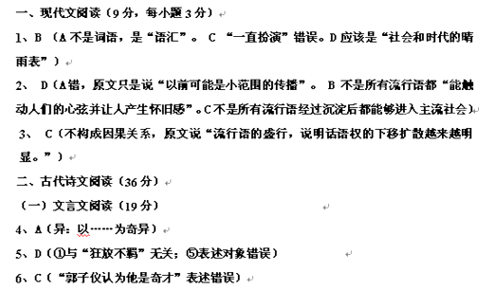7、(1) 前往拜见贺知章，贺知章看过他写的诗文，赞叹说：“您是被贬谪到人间的神仙啊！”
（2）李白知道自己不被皇帝亲近的人容纳，更加桀骜不羁，不注意约束自己的言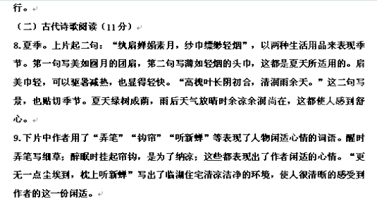
10.（1）莫听穿林打叶声，何妨吟啸且徐行。
(2)应是良辰好景虚设。便纵有千种风情
(3) 东篱把酒黄昏后，有暗香盈袖。
（三）名篇名句默写（6分）
三、文学类文本阅读（25分）
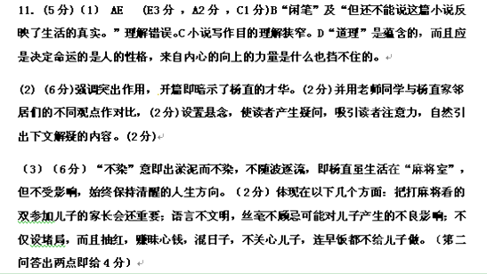（4）(8分)他是一个有主见的人，他心里想“自己的心灵自己一定要‘养活’”；他是一个孝顺的人，父母下岗在家，却只知开赌局，混日子，他自己学会做早饭，不仅自己吃，还给父母做好了温着；他是一个自强自立的人，在这样的家庭环境中，最终却能实现自己的梦想。（第一问4分，答对其中2点得4分）我们每个人都不能选择家庭，不能选择生存的环境，但我们可以选择自己要走的道路，寻找自己的目标，实现自己的人生梦想。（第二问4分，言之成理即可）
四、实用类文本阅读（25分）
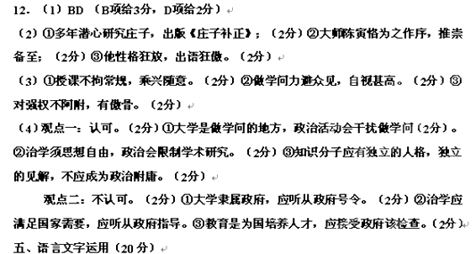13.D（A．率尔成章 率尔：不经思索，随意地。不假思索，下笔成文。形容写文章粗疏草率，不认真。B.对象用错，“琴瑟失调” 琴瑟：古乐器名，比喻夫妇。琴瑟演奏的不谐调。比喻政令不当，失去调节。也比喻夫妇不和。C. “楚楚动人” 楚楚：鲜明整洁的样子。形容姿容娇柔美好，引人怜爱。多用于人。D 项“舍我其谁” 舍：除了。除了我还有哪一个？形容人敢于担当，遇到该做的事，决不退让。 是自视甚高，自认极重，与“傲气”搭配。）
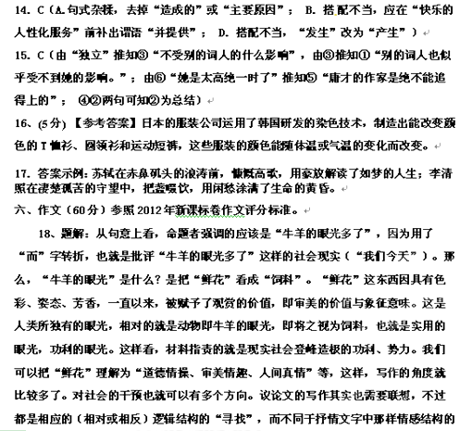 “寻找”。
作文具体评分标准如下：
写作切入分为45分。
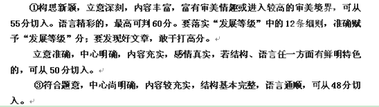 ④基本符合题意，中心不明确，缺乏真情实感，可从42分切入。
⑤若曲解题意，立意偏颇，最高不超过38分。一篇文章中，有部分文字偏离题意的，可从36分切入。
⑥立意不准，且结构不完整，语言不通顺，最低分可判20分。
⑦胡编乱造、抄袭套作的，在20分以下判分。
⑧缺题目扣2分；每1个错别字扣1分，重复的不计；不足字数，每少50个字扣1分。

